ЦЕНТР ПО САПРОПЕЛЮ
Астрахань. ул. Ульянова, 67 тел. +79086132220, +79608517317 e-mail; danil@astranet.ru www.saprex.ru www.sapropex.ru

СУШИЛКа БАРАБАННая СБК
Предназначена для сушки торфа, сапропеля, опилок, стружки, щепы, лузги подсолнечника, шелухи, измельченной соломы и прочих органических и неорганических сыпучих материалов.
Теплогенератор сушилки работает на твердом топливе: брикеты и их отходы, дрова, горбыль, опилки, торф и т.п.
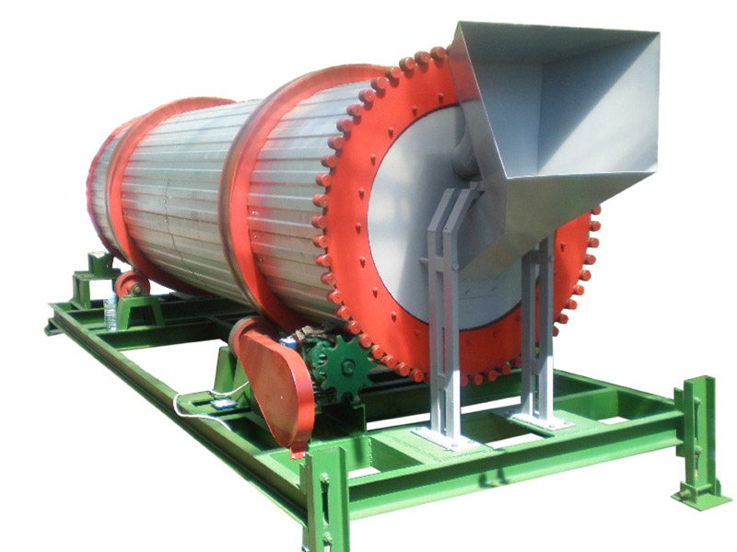

Технические характеристики

 | СБК-1,2-3,5 | СБК-1,2-5 | СБК-1,2-8
Производительность, кг/час | 350 | 500 | 800
Влажность сырья на входе, % | до 40
Влажность сырья на выходе, % | 5 - 10
Вид топлива | твердые древесные отходы
Расход топлива | 0,3-0,4 м3/смена | 0,5-0,6 м3/смена | 0,8-0,9 м3/смена
Установленная мощность, кВт | 4 | 4 | 6
Габаритные размеры, мм | 7500х1800х3500 | 9000х1800х3500 | 11000х2000х3500
Масса, кг | 2200 | 2800 | 3500

Сроки поставки оборудования – не более 3.5 мес.
Стоимость оборудования: в зависимости от производительности и компоновки, комплектации.

